
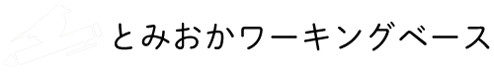

TWB施設利用申込書（営業時間外）
申込日： 年 月 日
営業時間外における「とみおかワーキングベース（TWB）」の利用について、以下のとおり申し込みいたします。
- 利用施設情報
施設名 | 富岡町サテライトオフィス「とみおかワーキングベース（TWB）」
利用部分 | コワーキングスペース ・ 会議室 ・ ウェルネスルーム ・ シャワー室
利用目的
利用期間 | 開始日時： | 年 月 日（ ） / 時 分
利用期間 | 終了日時： | 年 月 日（ ） / 時 分
利用人数
備考欄
2. 申込者情報
企業・団体名
TWB会員種別 | 専用個室会員 ・ ワーキング会員 ・ その他
フリガナ
氏名  （代表者） |  | 印
電話番号
住所 | 〒

承認印 | 確認印

